Минутки общения: дети выбирают и читают любимые книги с выставки.
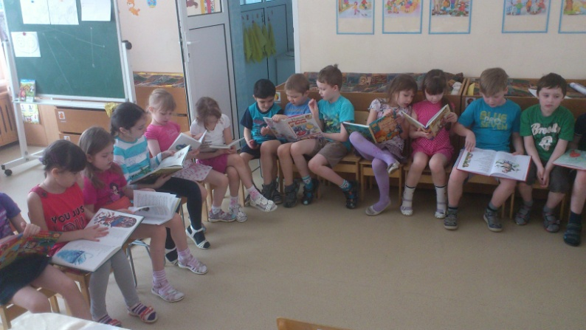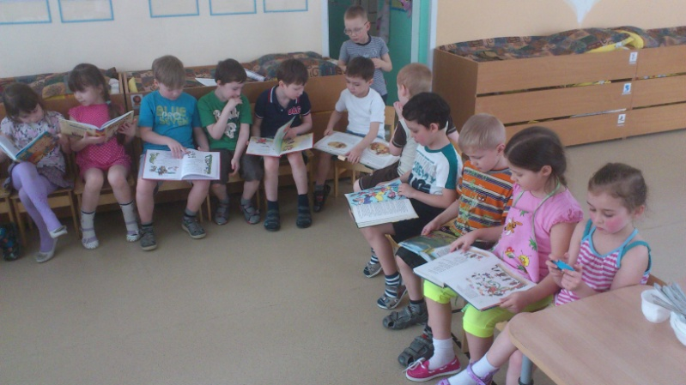
Рисуем иллюстрации по сказкам К.И.Чуковского.
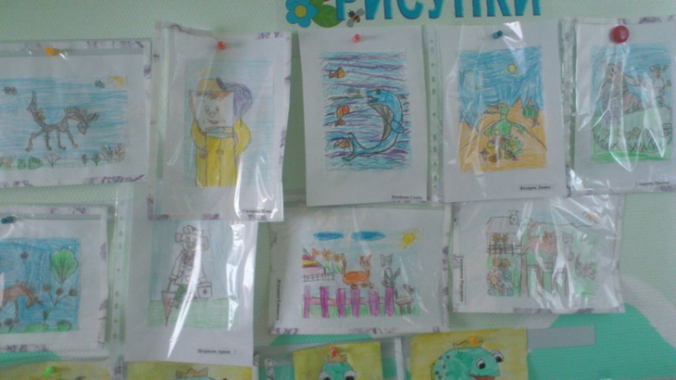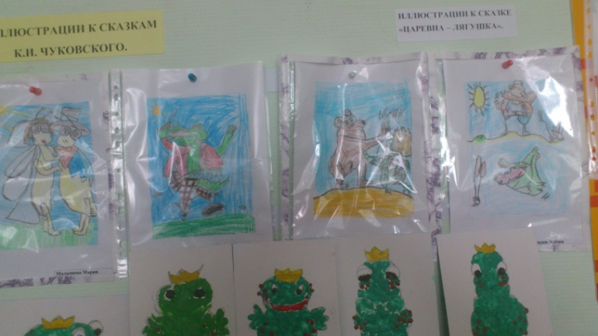
Пластилинография по сказке «Царевна- лягушка».
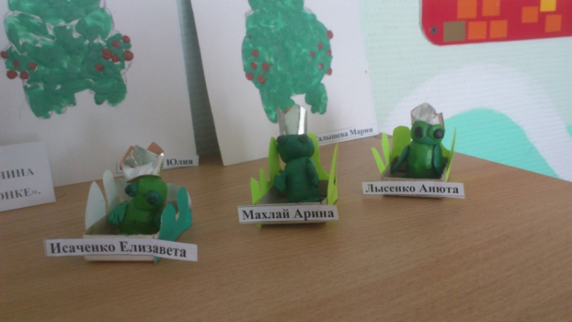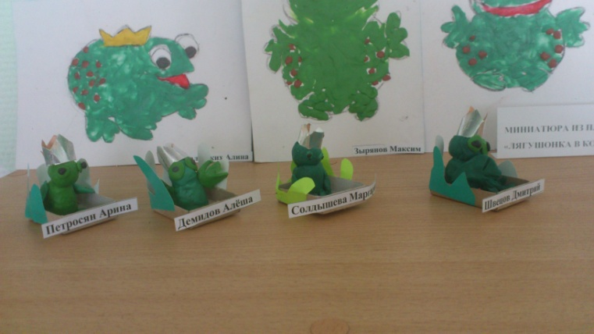
Создаём колпак звездочёта из сказки А.С.Пушкина «О золотом петушке».
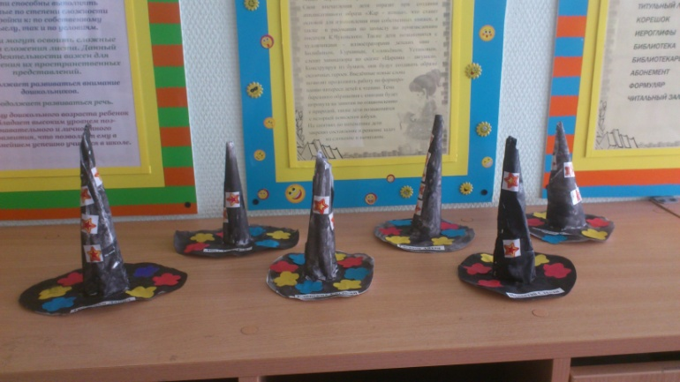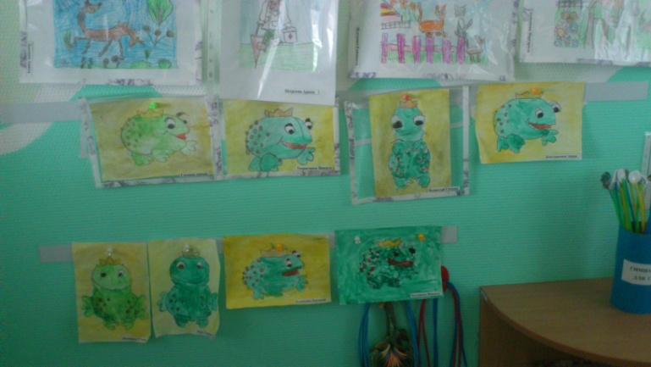

Оформляем страницу из сказки «Иван- царевич и Серый волк».
Персонаж: Жар- птица».
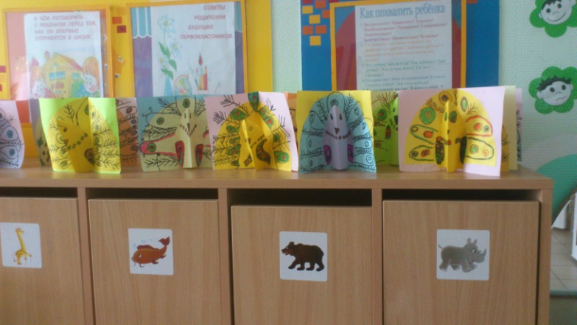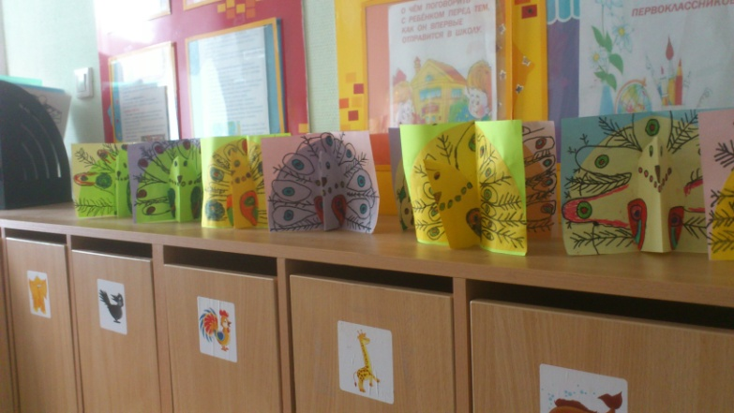
Поделки методом оригами: «Любимые персонажи сказок».
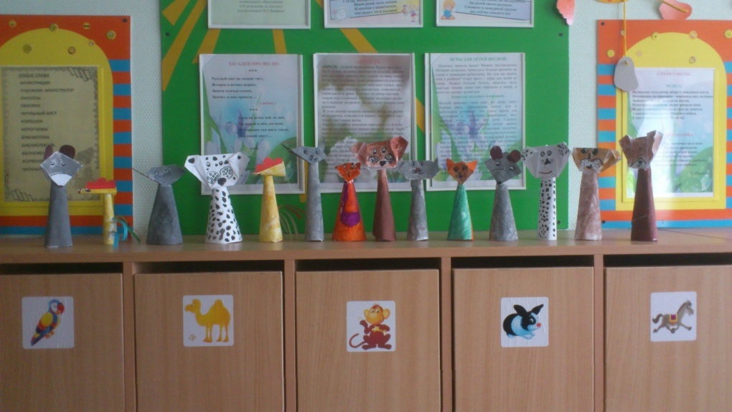
Для родителей и детей оформлена папка- передвижка по теме
«Детские художники- иллюстраторы».
